中国航天科研机构
2015年招收攻读硕士学位研究生入学考试
电子技术基础试题（满分150分）
（本试题的答案必须全部写在答题纸上，写在试题及草稿纸上无效）
（试卷共5页）
（一）模拟电路部分（75分）
一、单选题（20分，每题2分），请将题代码和答案写在各答题纸上。
（1）二级管的主要特点是具有（ ）
A、电流放大特性 B、单向导电性 C、稳定特性 D、隔离特性
（2）电路如图1。设Dzl的稳定电压为6V，Dz2的稳定电压为12V，设稳压管的正向导通太降均为0.7V，则输出电压U₀等于（ ）
A、18V
B、6.7V
C、12.7V
D、6V
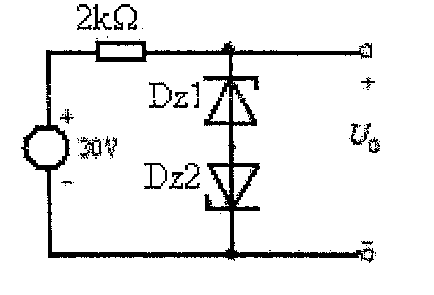
图1
（3）在输入量不变的情况下，若引入负反馈，则（ ）
A、输入电阻增大 B、输出电阻增大
C、净输入量增大 D、净输入量减少
（4）测量某一放大器的输出电阻时，当输出开路时，输出电压为3V，当负载电阻为2K时，输出电压为1V，则该放大器的输出电阻为（ ）
A、2K B、4K C、1K D、1/2K
（5）在基本共射级放大电路中，如果静态工作点Q选择得过高，则电路首先出现（ ）
A、截至失真 B、饱和失真 C、交越失真 D、混合失真
（6）在某放大电路中，测得三极管三个电极的静态电位分别为0V，-10V，-9.3V，则这只三极管是（ ）。
A、NPN型硅管 B、NPN型锗管
C、PNP型硅管 D、PNP型锗管
（7）共集电极放大电路的负反馈组态是（ ）。
A、压串负 B、流串负 C、压并负 D、流并负
（8）测得某电路中三极管各极电位分别是3V、2.3V、12V则三极管的三个电极分别是（ ）。
A、（E、B、C） B、（B、C、E） C（B、E、C） D、（C、B、E）
（9）工作在线性区的运算放大器应置于（ ）状态。
A、深度反馈 B、浅度反馈 C、开环 D、闭环
（10）为了使放大器带负载能力强，一般引入（ ）负反馈。
A、电压 B、电流 C、串联 D、开联

二、（10分）已知图2所示电路R＝1kΩ，R0=500Ω，稳压管的稳定电压Uz=6V，最小稳定电流IZ_{min}＝5mA，最大稳定电流IZ_{max}=25mA。
（1）分别计算Ui为10V、15V、35V三种情况下输出电压U0的值；
（2）若Ui＝35V时负载开路，则会出现什么现象？为什么？
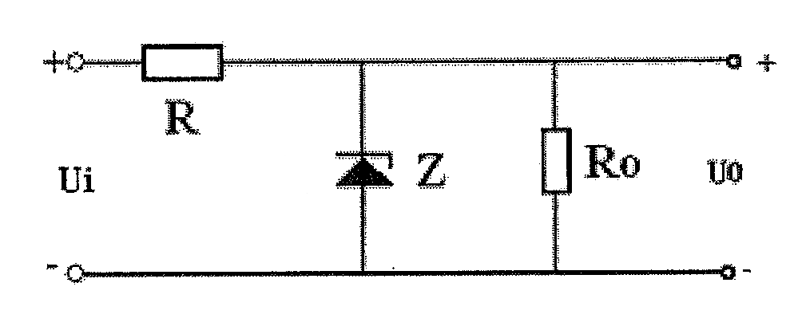
图2
三、（15分）放大电路如图3所示。已知R_{b1}=5kΩ，R_{b2}=25kΩ，R_{c}=5kΩ，R_{f}=300Ω，R_{e}=1kΩ，R₁=5kΩ，U_{BEQ}=0.7V，β=100，r_{bb'}=100, r_{ce}=200 kΩ。（计算结果保留小数点后2位数字）
（1）估算静态量I_{BQ}，I_{CQ}，U_{CEQ}；
（2）画出电路的直流通路和交流通路；
（3）画出电路的交流小信号等效电路；
（4）计算电路的输入电阻R_{i}和输出电阻R_{o}；
（5）计算电压放大倍数A_{v；}
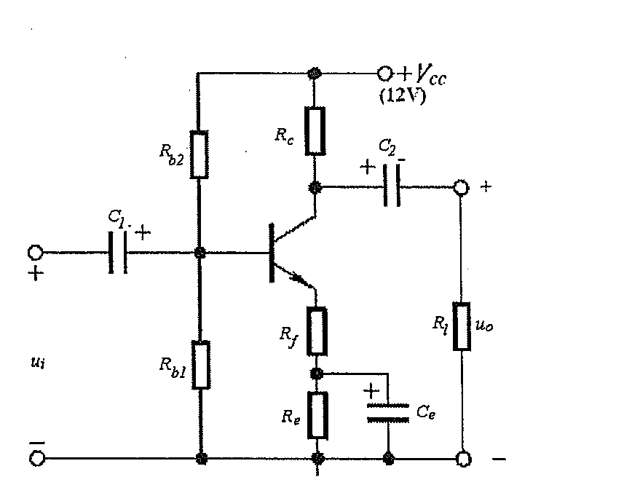
图3

四、（12分）电路如图4所示。假设图中所示运放是理想的。
（1）试推导输出电压U_{O}的表达式；
（2）当R₁=20kΩ，R₂=10kΩ，R₃=15kΩ，R₄=25kΩ，R₅=40kΩ，R_{f}=60kΩ时，求U_{O}的表达式。
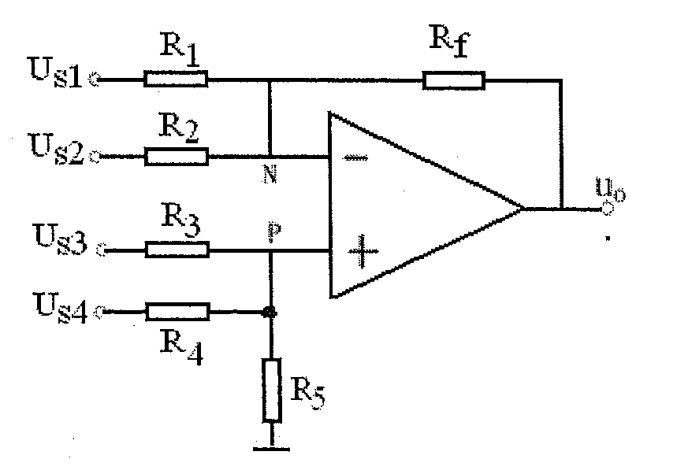
图4

五、（18分）分析如图5所示电路中的反馈。
（1）判断电路中是否引入了反馈？指出产生反馈的元器件，并使用瞬时极性法判断是正反馈还是负反馈，写出判断过程；
（2）引入的反馈是直流反馈还是交流反馈？
（3）估算在深度负反馈条件下电路的电压放大倍数。
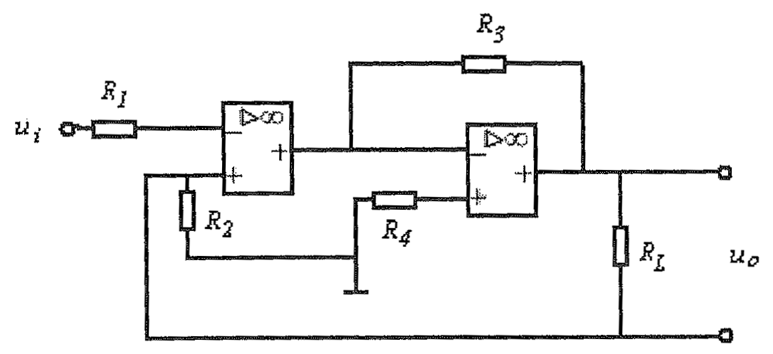
图5

（二）数字电路部分（75分）
六、（20分，每小题5分数字逻辑基础
（1）将（3BF）_{H}转换为十制数和二进制数；
（2）用代数法化简函数；
（3）列出逻辑函数的真值表；
（4）用卡诺图化简F（A，B，C，D）＝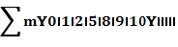。

七、（10分）已知图6中A、B是输入，C是输出，下列波形所表明的函数关系式是什么？分别用真值表、最简表达式和最简电路表示之。
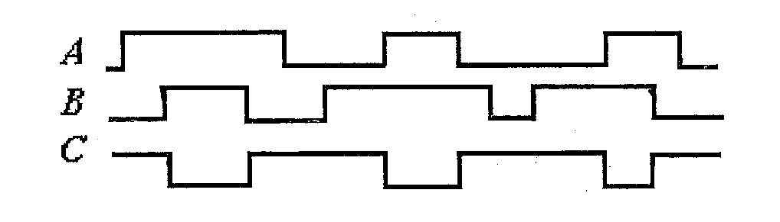
图6

八、（10分）试分析图7所示逻辑电路的逻辑功能，写出Y1、Y2的逻辑表达式，列出真值表，指出电路完成什么功能。
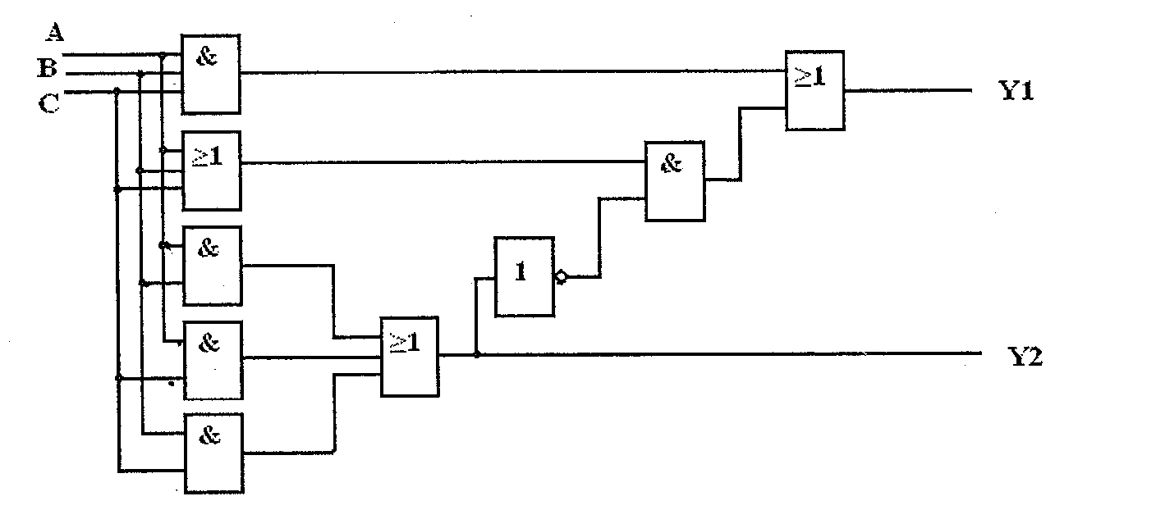
图7

九、（15分）根据图8所示电路及A、B、C波形，画出Q的波形。（触发器初态为0）
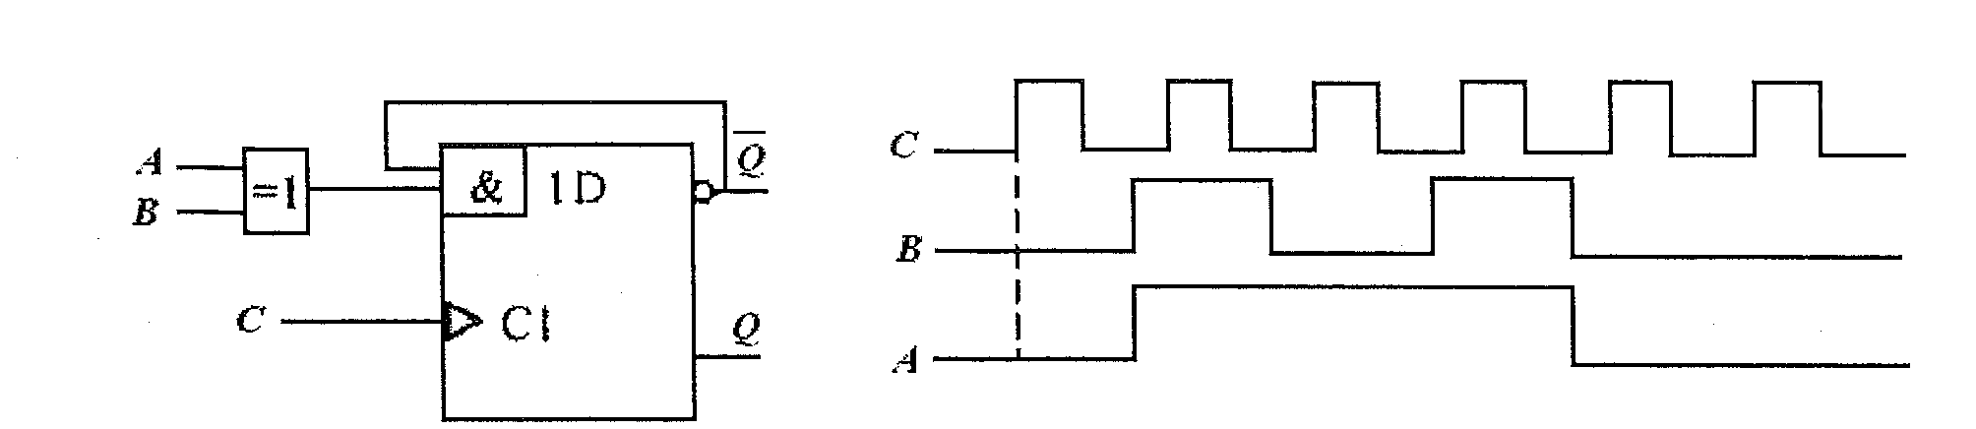
图8

十、（20分）分析图9所示的时序电路
（1）写出各触发器的驱动方程；
（2）写出各触发器的状态方程；
（3）列出Q2Q1Q0的状态表；
（4）画出电路的状态转换图（要求画出Q2Q1Q0→），并判断电路能否自启动。
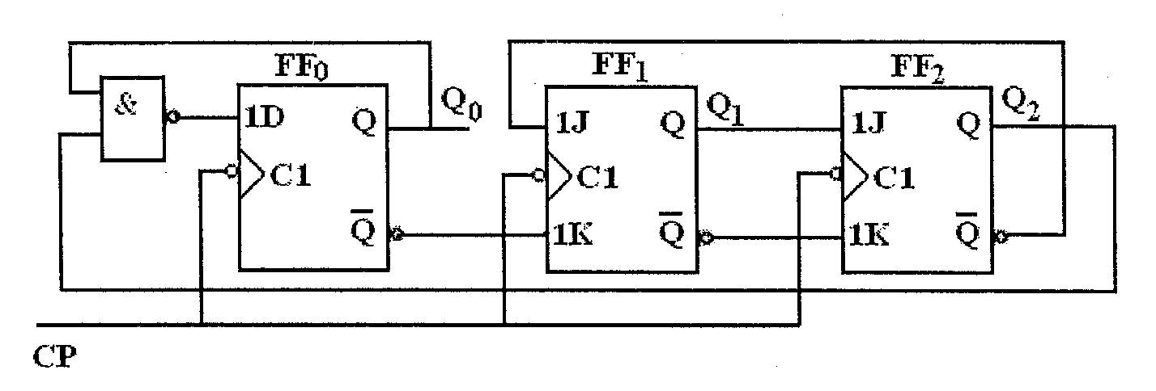
图9

